一、权限说明：

1. 商家为管理员（账号：admin，密码：123） 拥有管理账号，管理商品，回复留言，管理订单。“管理”包括 “增删查改”功能。为了对应真实的购物流程情景，管理员有多个，对应的是各个环节的主管（如：配货主管，仓库主管等）。
2. 买家能查询选购商品，下单购物，使用购物车，写留言。但是管理员可以修改其身份为管理员。

二、运行环境

操作系统：win7（win 10）

编译器：Eclipse EE

数据库软件：MySQL （v8.0.13）

服务器：Tomcat 8.0 版本以上

可视化数据库软件：Navicat for MySQL

浏览器：Google Chrome 69.0.3497.100（正式版本）以上

或360浏览器

运行环境：Java (JDK 1.8.0_161 版本以上)

硬件环境：内存为4G RAM以上的普通PC机

温馨提示：如果编译用IntelliJ IDEA 3月之前版本，请用jdk1.8（暂时不支持jdk11，项目会报错） ，如果用eclipse，2018年12版后才支持jdk11。

三、主页界面:

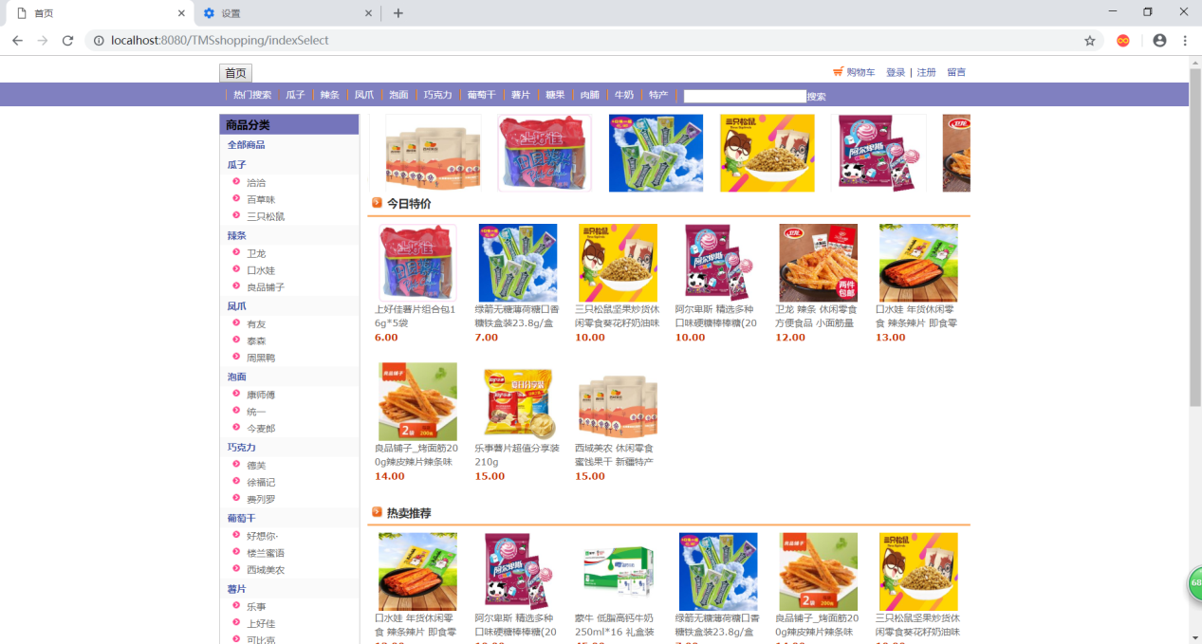

四、功能演示：

1. **买家管理**

1、点击注册，填写账号信息注册：

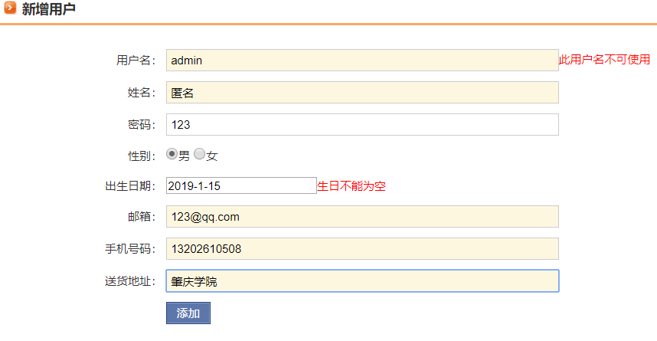

2、点击登录，填写账号密码和验证码实现登录：

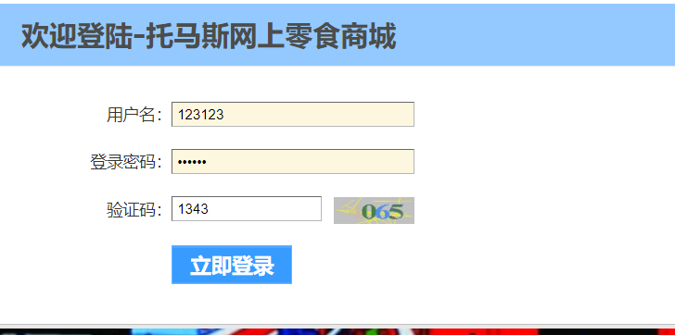

3、点击热门搜索，或者在右上角输入商品名称进行模糊查询：

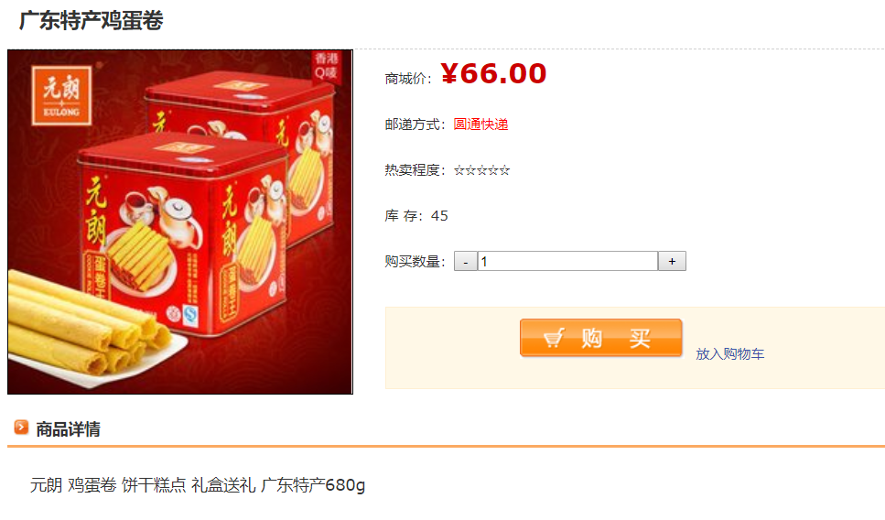

4、点击商品查看商品信息，查看最近浏览：

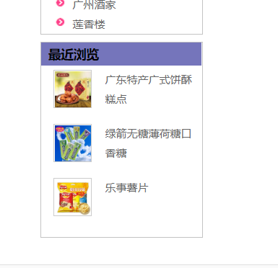

5、点击加入购物车：

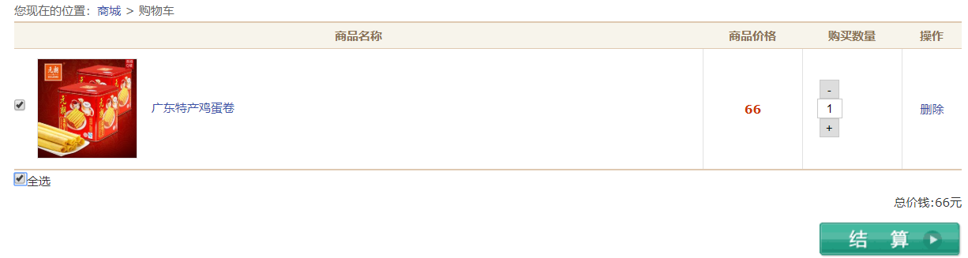

6、查看订单：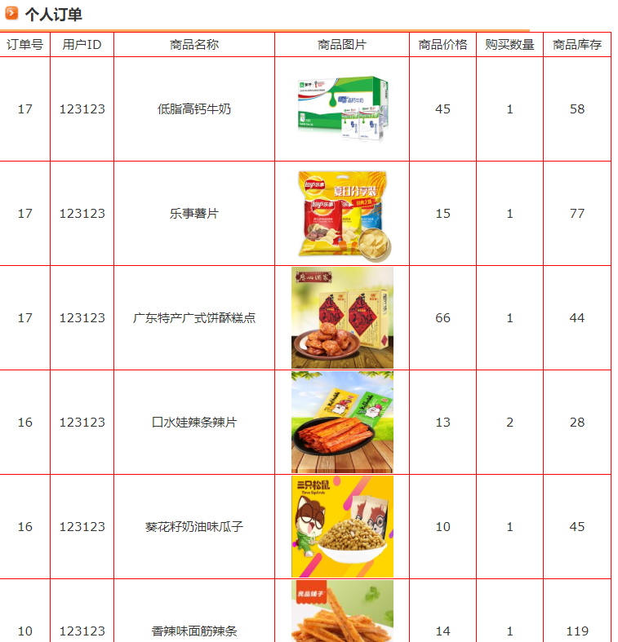

7、点击留言，输入内容给卖家留言：

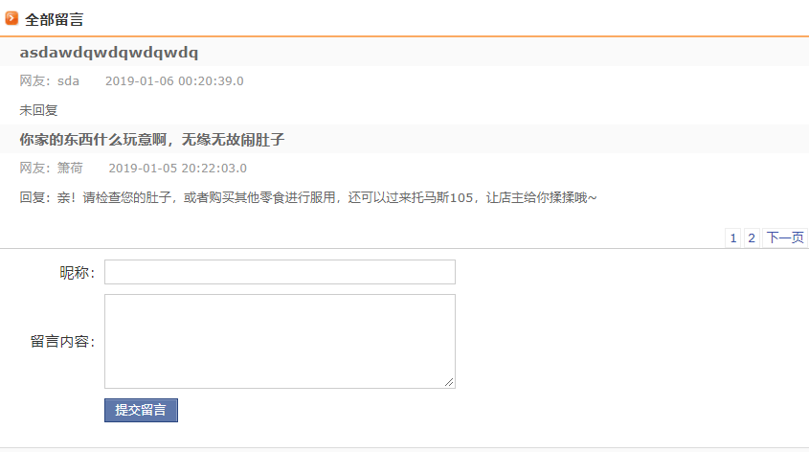

8、热卖推荐：购买过的商品会在热卖推荐里出现。

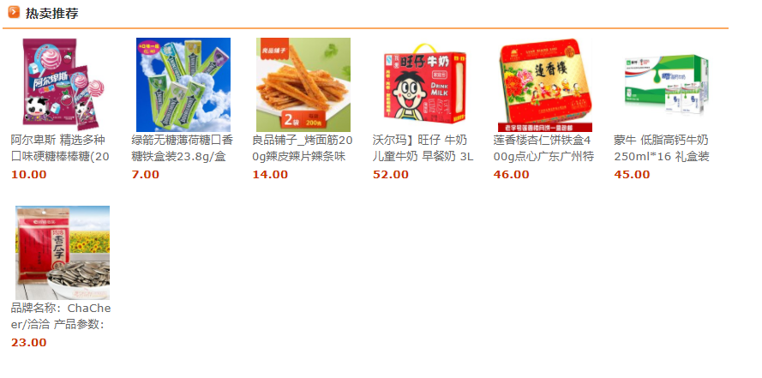

9.支付功能：核对好订单信息后，通过支付宝“扫一扫“支付所购商品的金额（测试用的收款账号为支付宝个人账号，所以请下载沙箱版支付宝进行支付。后期如果改为商家的支付宝收款账号，则可用普通的支付宝进行付款结账）

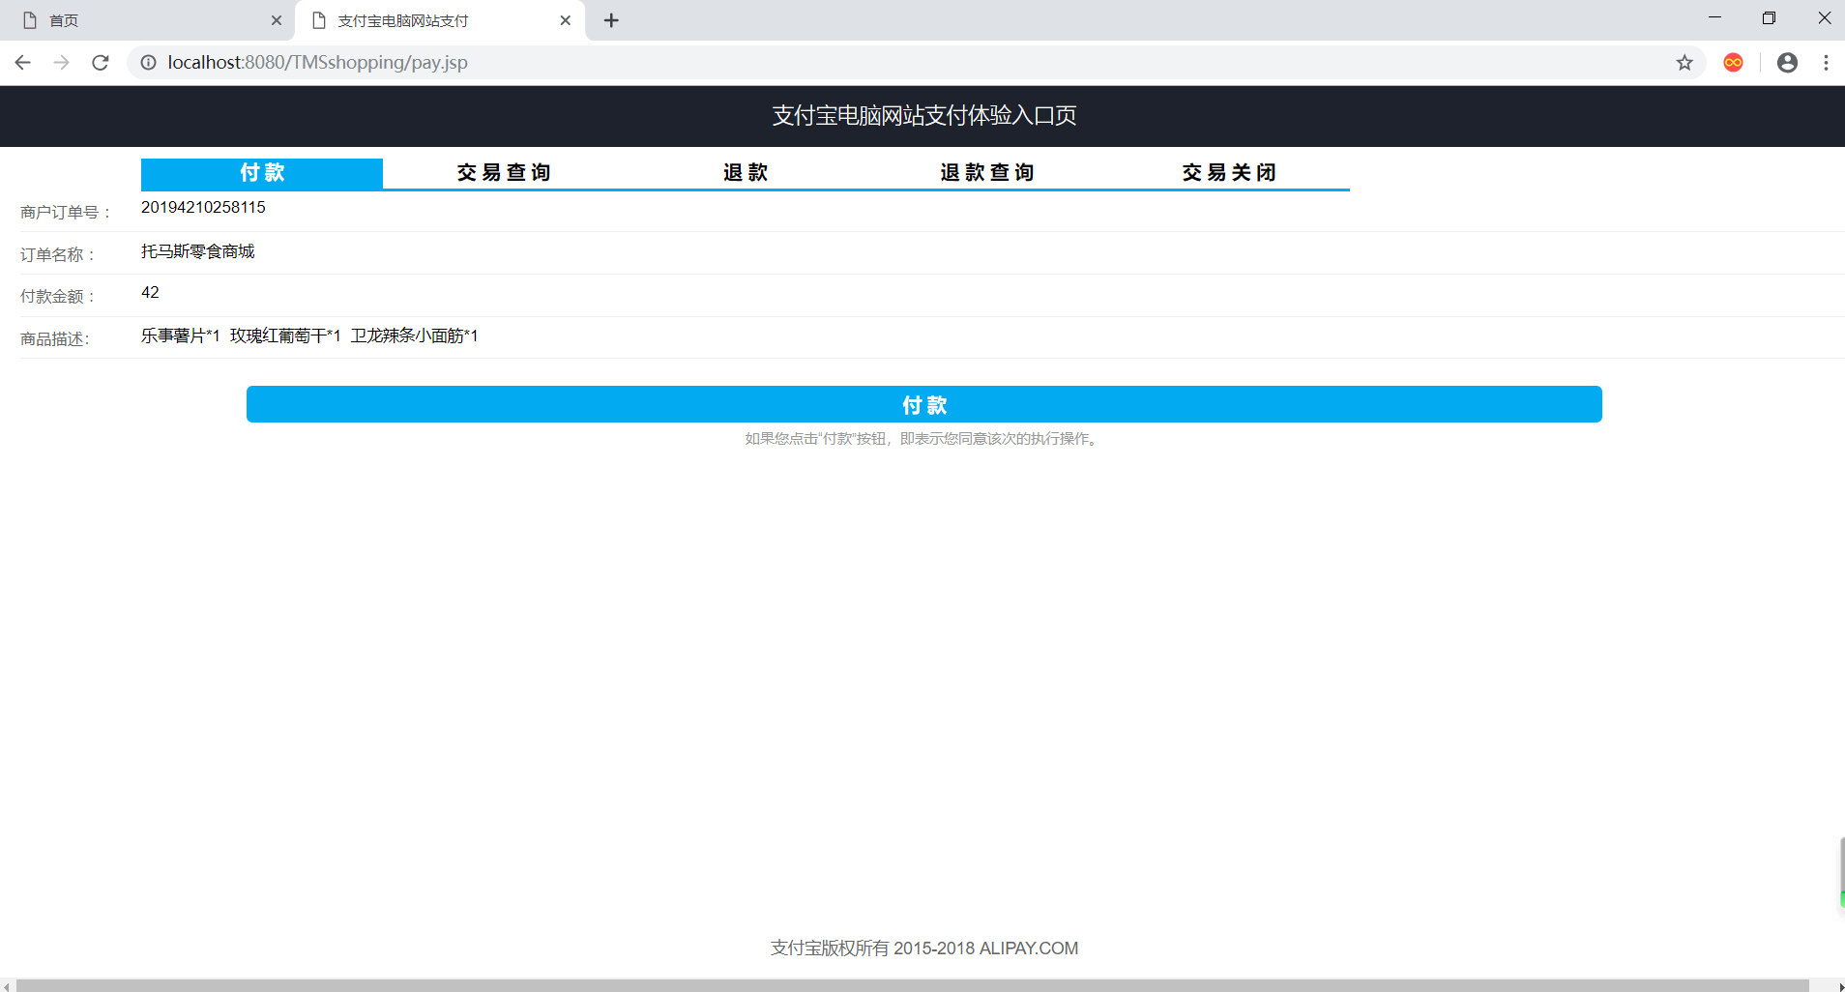

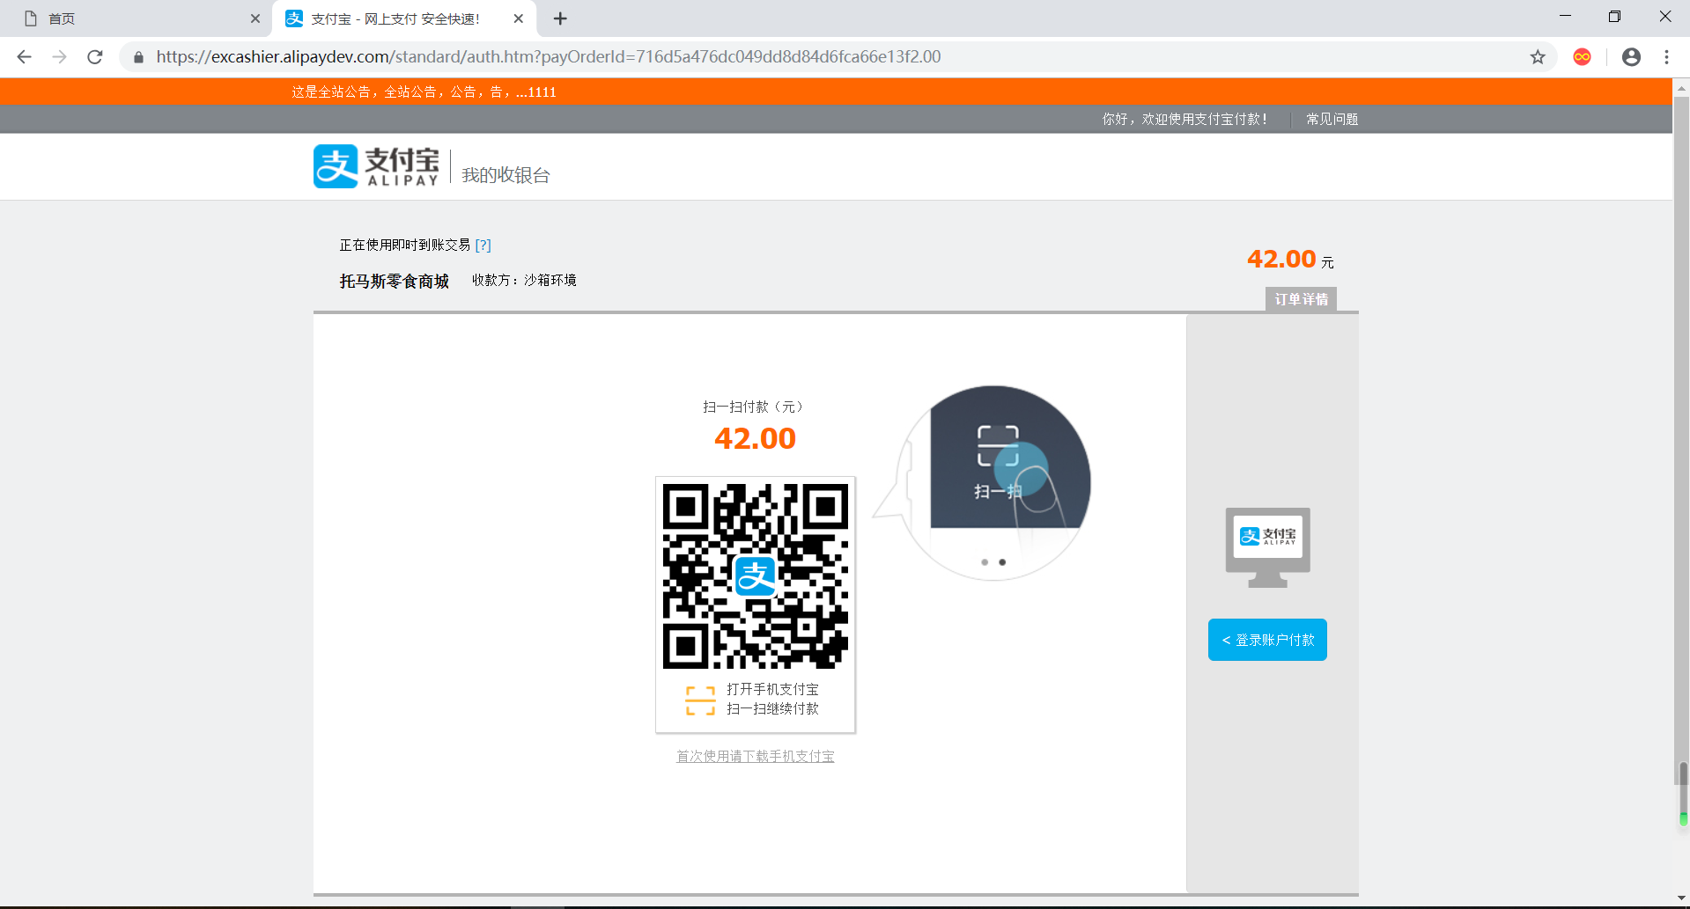

1. **后台管理**

1、登录管理员账号：

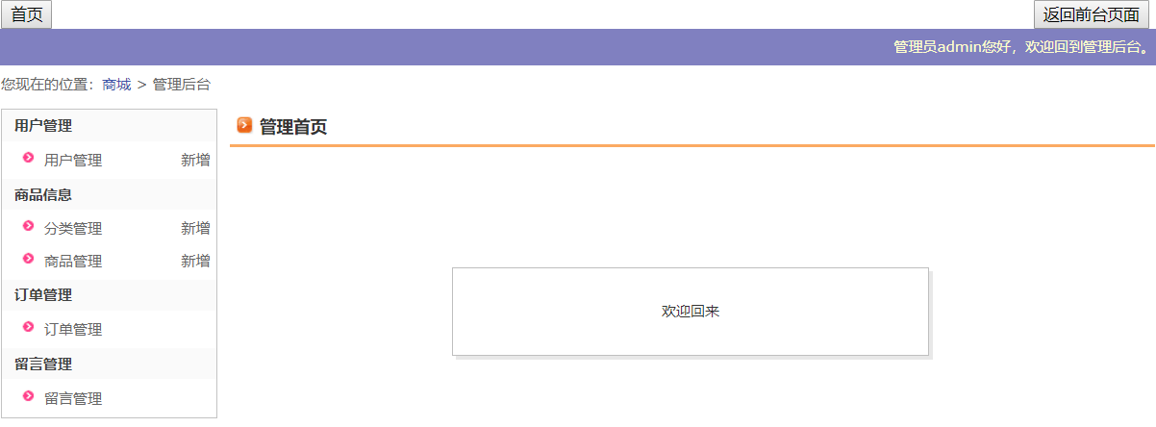

2、点击账号管理，修改账号信息，删除账号：

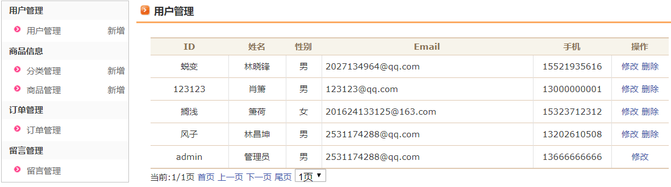

3、添加商品分类或二级分类：

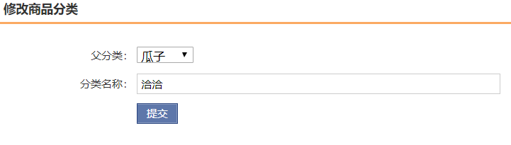

4、填写商品信息添加商品：

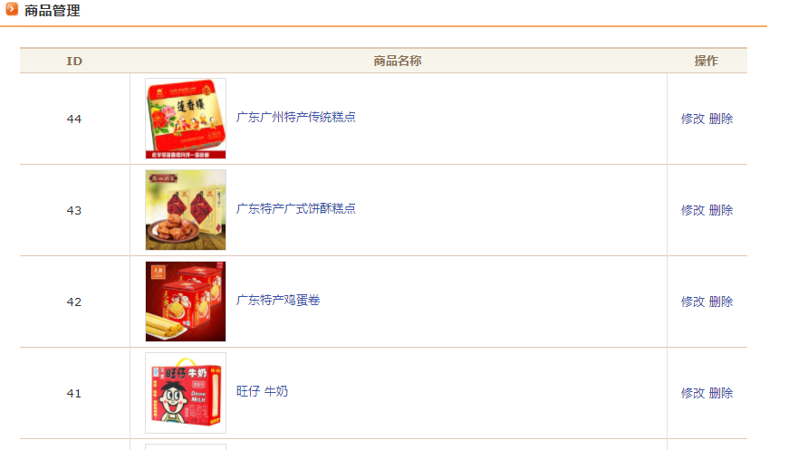

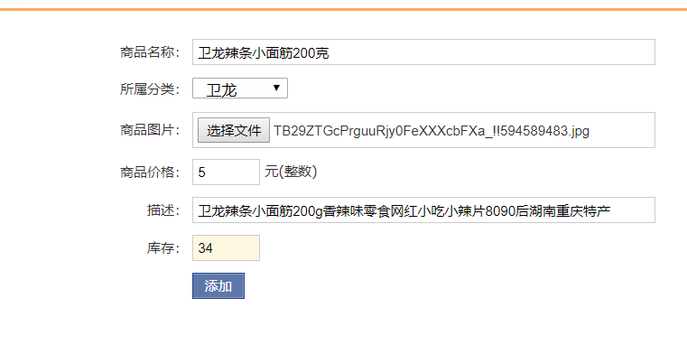

5、查看订单，修改订单状态为发货状态：

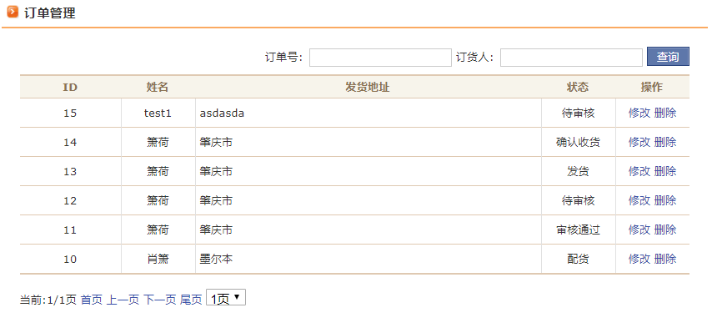

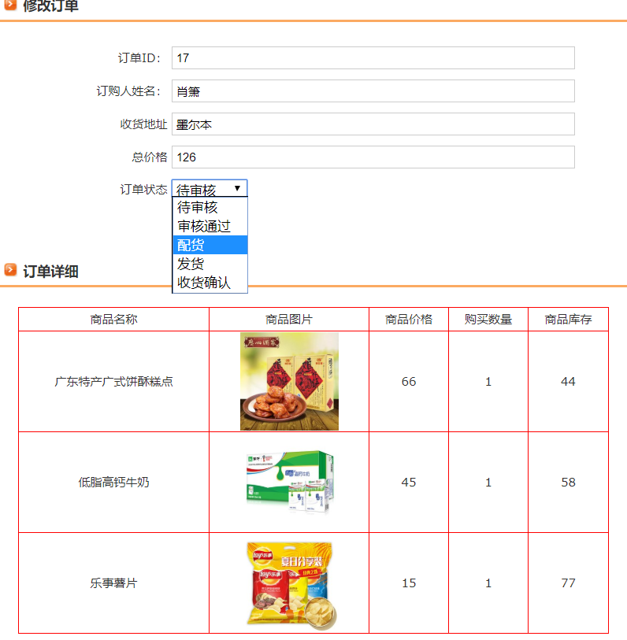

6、回复留言：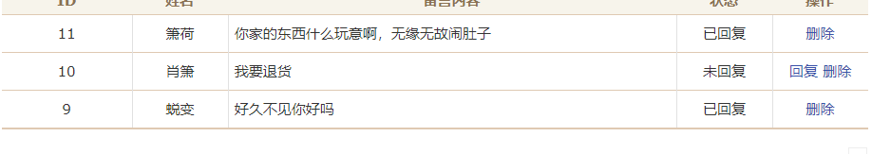

五、其他说明

1、为了查询方便，添加商品时尽量加入分类名称。

2、普通用户通过管理员后台修改其“用户类型”为“管理员”可将身份变更为管理员（用户通过“用户名”登陆，对应下图的ID），管理员不能直接被删除，要先修改身份为普通用户，然后通过其他管理员进行删除。

